**สร้างใบวิเคราะห์**

**1.ระบบการขาย > บันทึกการขาย > ใบวิเคราะห์สินเชื่อ**

**2.สร้างรายการขออนุมัติ หรือใบวิเคราะห์โดยกดปุ่ม **

**3.ระบบจะแสดงฟอร์ม โดยจะมีรายละเอียดดังนี้**

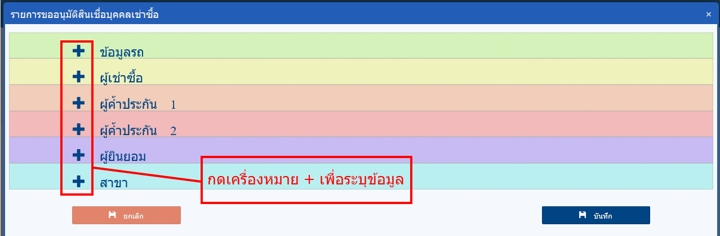

***(ภาพประกอบที่ 1)***

**3.1 ข้อมูลรถ**

• ระบุสาขา (เฉพาะฝ่ายเช่าซื้อ)

• สาขา กิจกรรมการขาย เงินดาวน์รถ จำนวนงวด รุ่น แบบ สี สถานะรถ กลุ่มรถ ประเภทลูกค้า **ใช้สำหรับในการดึงข้อมูลสแตนดาร์ด** ระบบจะดึงข้อมูลวันที่ซื้อ และวันที่ยึดมาให้อัตโนมัติ กรณีที่เป็นรถเก่า และระบบจะดึงราคารถรวมถึงอัตราดอกเบี้ยต่อเดือน จากสแตนดาร์ดมาให้

• กรณีลูกค้าได้คูปองส่วนลดจากการจัดกิจกรรม หรืออื่นๆ จะต้องระบุมาในใบวิเคราะห์ในช่อง คูปองส่วนลด ซึ่งระบบจะนำไปลบกับราคารถก่อนที่จะคีย์ขายให้อัตโนมัติ

• สามารถเลือกวิธีชำระประกัน กรณีที่ลูกค้าต้องการจ่ายสด ป.1 หรือไม่ทำ ป.1 ให้ระบุข้อมูลในช่อง วิธีชำระ ป.1 ให้ชัดเจน

- กรณีที่เลือกวิธีชำระเงินดาวน์ ป.1 ระบบจะดึงเงินดาวน์ ป.1 มาเป็นจำนวน 500 บาท อัตโนมัติ ซึ่งหากรุ่นใดรุ่นหนึ่งมีอัตราเงินดาวน์ ป.1 มากกว่า 500 บาท ให้แก้ไขเงินดาวน์ ป.1 ในช่อง เงินดาวน์/สด ป.1

- กรณีที่เลือกวิธีชำระเงินสด ป.1 ระบบจะไปดึงราคา ป.1 จากสแตนดาร์ดมาอัตโนมัติ ทั้งนี้จะต้องมีการดึงสแตนดาร์ดราคารถ มาแล้ว ซึ่งจะ**ไม่**สามารถแก้ไขจำนวนเงินได้

- กรณีที่เลือกไม่ทำ ป.1 ลูกค้าไม่ประสงค์ทำประกันกับ บ.

• เลือกค่าโอน ค่าทะเบียน ค่าพรบ. กรณีที่เลือกรวม ระบบจะดึงค่าใช้จ่ายทั้ง 3 ประเภท ที่ถูกกำหนดในสแตนดาร์ดแล้ว เพื่อใช้คำนวณราคาเช่าซื้ออัตโนมัติ

**\*\*\* หมายเหตุ กรณีที่ยังไม่มีข้อมูลสแตนดาร์ด จะต้องติดต่อฝ่ายเช่าซื้อเพื่อกำหนดสแตนดาร์ดก่อนทุกครั้ง**

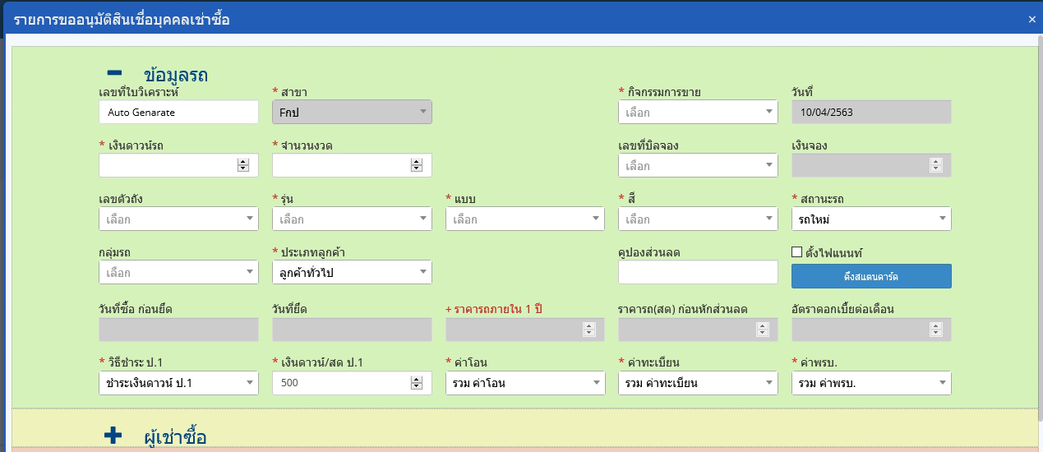

***(ภาพประกอบที่ 2)***

**3.2 ผู้เช่าซื้อ**

• กรณีที่ ระบุเลขที่บิลจองจะไม่สามารถแก้ไขผู้เช่าซื้อได้ หากผู้ซื้อไม่ได้เป็นคนเดียวกันคนที่มาจอง ให้บันทึกข้อมูลคนจองรถไปก่อน และเมื่อสร้างใบวิเคราะห์ เสร็จแล้วต้องแจ้งฝ่ายเช่าซื้อให้เข้ามาแก้ไขผู้เช่าซื้อ

• กรณีที่ ไม่ระบุบิลจองให้ระบุข้อมูลผู้เช่าซื้อ หากยังไม่มีในระบบ จะต้องเข้าไปเพิ่มประวัติลูกค้าก่อน

• ระบบจะดึงข้อมูลจากประวัติมาแสดงบางส่วน หากข้อมูลไม่ตรงกับปัจจุบันให้แก้ไขประวัติลูกค้าให้เป็นปัจจุบันก่อน และระบุข้อมูลส่วนต่างๆ ให้ครบถ้วน

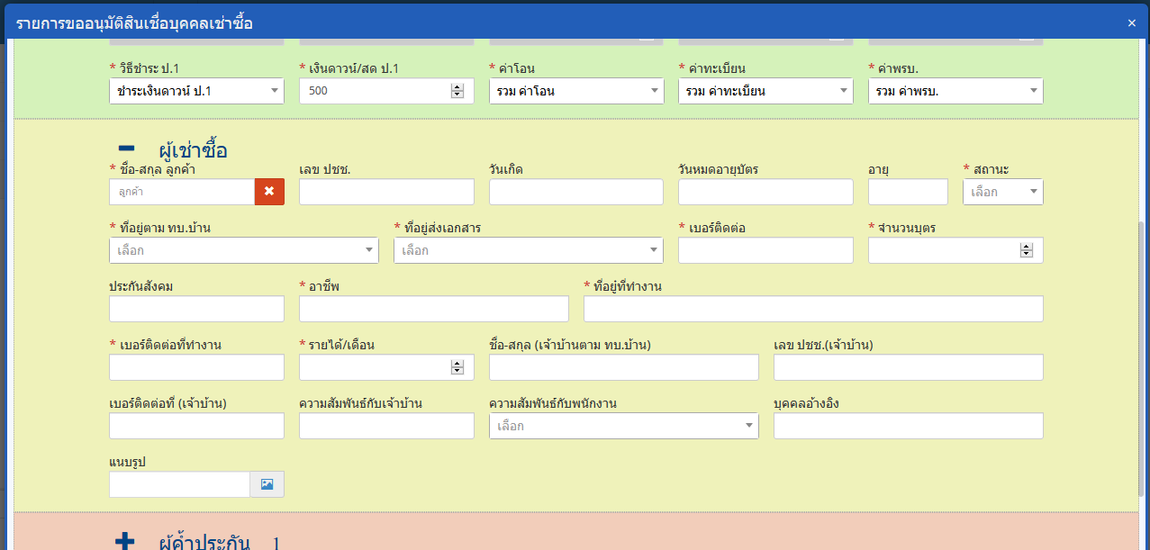

***(ภาพประกอบที่ 3)***

**3.3 ผู้ค้ำประกันคน คนที่ 1**

• ระบุข้อมูลผู้ค้ำประกันคนที่ 1 จะมีข้อมูลให้ระบุเหมือนกับใน ***(ภาพประกอบที่ 3)***

**3.4 ผู้ค้ำประกันคน คนที่ 2**

• ระบุข้อมูลผู้ค้ำประกันคนที่ 2 จะมีข้อมูลให้ระบุเหมือนกับใน ***(ภาพประกอบที่ 3)***

**3.5 ผู้ยินยอม**

• กรณีที่ผู้เช่าซื้ออายุ ไม่ถึง 20 ปีบริบูรณ์ จะต้องระบุผู้ยินยอมทุกครั้ง จะมีข้อมูลให้ระบุเหมือนกับใน ***(ภาพประกอบที่ 3)***

**3.6 สาขา**

• ต้องระบุผู้ทำรายการ เบอร์ติดต่อผู้ทำรายการ และผู้จัดการสาขาทุกครั้ง

• กรณีที่ลูกค้ามาตั้งไฟแนนท์ หากมี/ไม่มีคนค้ำ จะต้องแนบภาพประกอบทุกครั้ง

• กรณีที่ขั้นเงินดาวน์ อยู่ในขั้นที่ต้องขออนุมัติ จะต้องแนบรูปรายการขออนุมัติมาทุกครั้ง

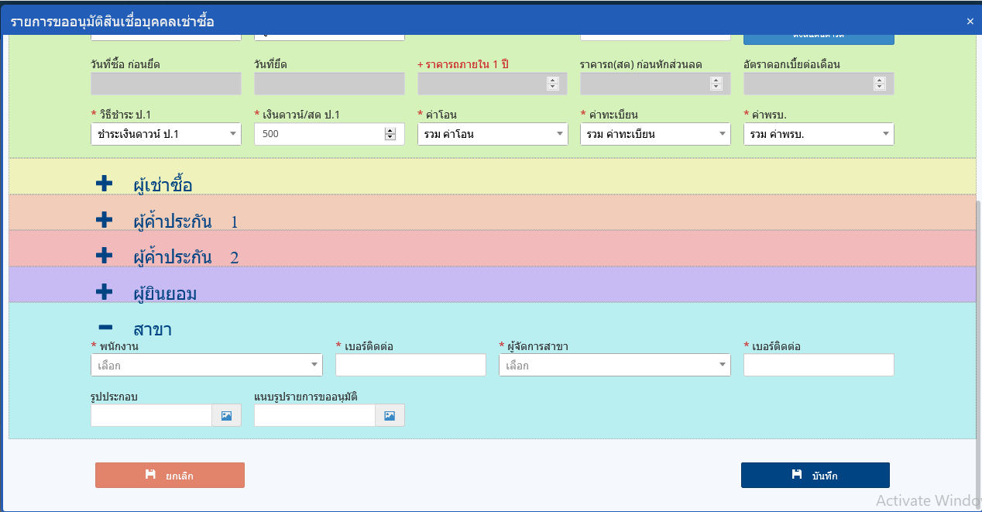

***(ภาพประกอบที่ 4)***

• เมื่อระบุข้อมูลครบถ้วนแล้วให้บันทึกข้อมูล ระบบจะแสดงให้ยืนยันการบันทึกข้อมูลอีกครั้ง ยืนยันเพื่อสร้างใบวิเคราะห์

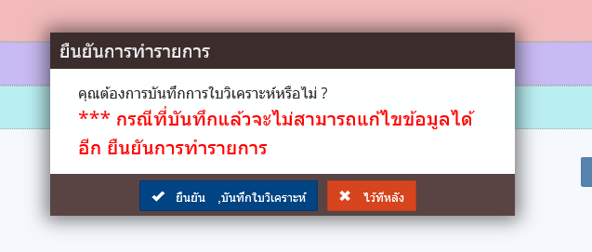

***(ภาพประกอบที่ 5)***

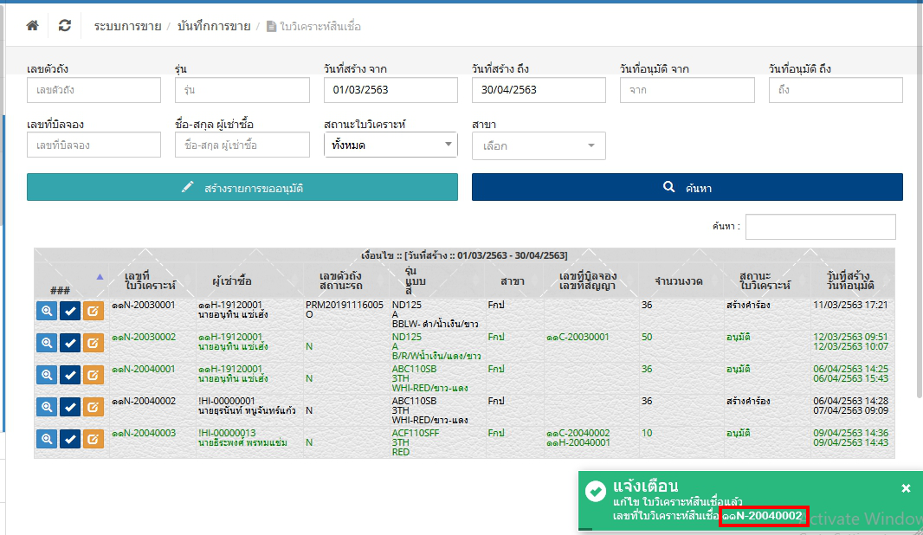

***(ภาพประกอบที่ 6)***

• เมื่อยืนยันการบันทึกข้อมูล ระบบจะสร้างเลขที่ใบวิเคราะห์

• ในส่วนนี้สาขาจะต้องเข้าไปค้นหาเลขที่ใบวิเคราะห์ที่เพิ่งสร้างมานั้น และกดปุ่มส่งคำร้องเพื่อให้ฝ่ายวิเคราะห์สามารถเข้ามาดูรายการ และอนุมัติ



***(ภาพประกอบที่ 7)***

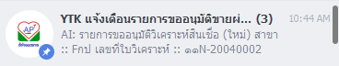

***(ภาพประกอบที่ 8)***

• เมื่อยืนยันส่งคำร้องแล้ว สถานะใบวิเคราะห์จะถูกเปลี่ยนจาก **สร้างคำร้อง** เป็น **รออนุมัติ** และระบบจะส่งข้อความแจ้งเตือนไปยัง

ฝ่ายวิเคราะห์ ผ่านกลุ่มไลน์ ใน ***(ภาพประกอบที่ 8)***

• กรณีที่ใบวิเคราะห์อยู่ในสถานะ **สร้างคำร้อง** หรือ **รออนุมัติ** สาขาสามารถแก้ไขข้อมูลบางส่วนได้ และใบอนุมัติจะถูกเปลี่ยนสถานะมาเป็น

**สร้างคำร้อง** ซึ่งสาขาจะต้องส่งคำร้องใหม่อีกครั้ง

• กรณีที่ฝ่ายวิเคราะห์เลือกใบวิเคราะห์ เพื่อที่จะดูรายละเอียด สถานะใบวิเคราะห์จะถูกเปลี่ยนจาก **รออนุมัติ** เป็น **ตรวจสอบคำร้อง** สาขาจะแก้ไขข้อมูลไม่ได้แล้ว

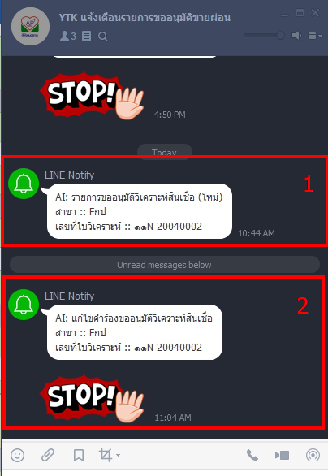 • จากในรูป  ***(ภาพประกอบที่ 9)***

1 หมายถึง สาขาส่งคำร้อง

2 หมายถึง สาขาเข้าไปแก้ไขคำร้อง

***(ภาพประกอบที่ 9)***

ในส่วนของฝ่ายวิเคราะห์

• เมื่อมีรายการส่งคำร้องแจ้งมาในไลน์ ให้เข้าไปเลือกใบวิเคราะห์ เพื่อเช็คข้อมูลลูกค้า โดยกดปุ่มรายละเอียด 

• ระบบจะดึงข้อมูลมาแสดง

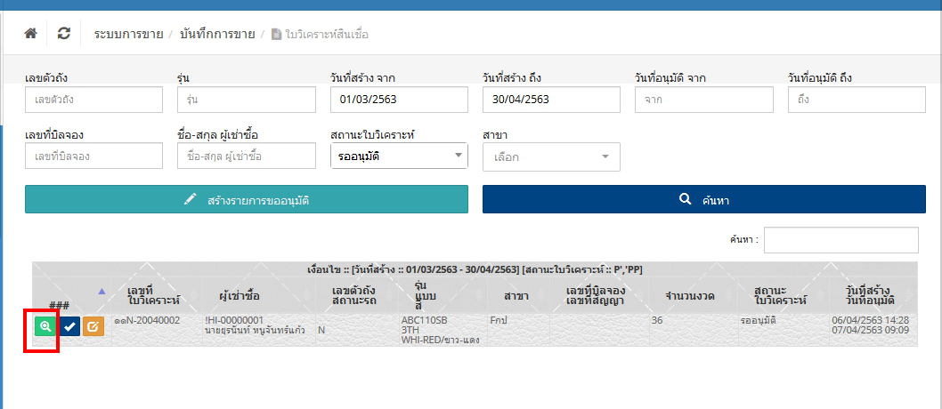

***(ภาพประกอบที่ 10)***